济南新旧动能转换起步区褚家村、崔寨村等城中村

改造项目 F-1地块建设项目

建筑形体规则性判定报告

山东省建筑设计研究院有限公司
二〇二五年四月

目录

- 项目简介、判定要求
- 项目结构体形判定
- 结论

第一章 项目简介、判定要求

1.1项目简介

本项目为济南新旧动能转换起步区褚家村、崔寨村等城中村改造项目 F-1地块建设项目。地上15层，建筑高度为48.8m。主楼结构形式为装配整体式剪力墙结构体系。

1.2判定要求
本项目参评绿色建筑设计标识，评价参照依据为《绿色建筑评价标准》GB/T 50378-2014,依照“7.2.1择优选用建筑形体”中要求，本项目新建主楼属于国家标准《建筑抗震设计规范》GB50011-2010规定的建筑形体规则。
第二章 项目结构体形判定

2.1建筑形体不规则的主要类型
- 扭转不规则：
在规定水平力作用下，楼层的最大弹性水平位移（或层间位移），大于该楼层两端弹性水平位移（或层间位移）平均值的1.2倍。
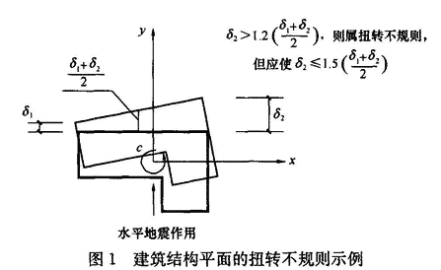
本项目采用pkpm软件进行计算分析，各子项目WDISP.OUT中的Ratio-(X)、Ratio-(Y)（最大位移与层平均位移的比值）及Ratio-Dx、Ratio-Dy（最大层间位移与平均层间位移的比值查看扭转位移比的数值，规定水平力需要考虑地震力偏向作用）具体如下：
该楼最大位移与层平均位移的比值为1.16＜1.2，属于扭转规则类型。
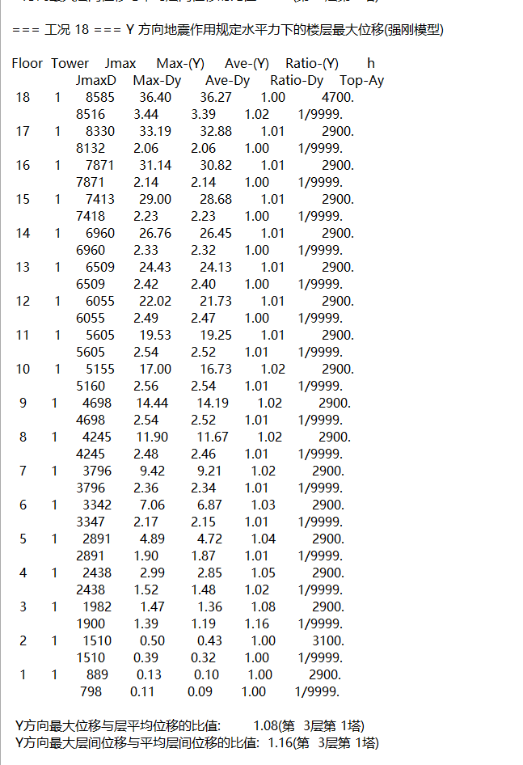
二、凹凸不规则：
平面凹进的尺寸，不大于相应投影方向总尺寸的30%。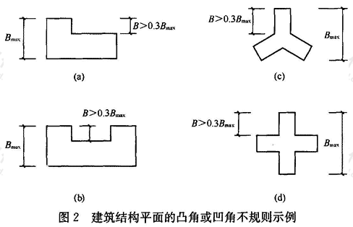
该楼标准层平面：

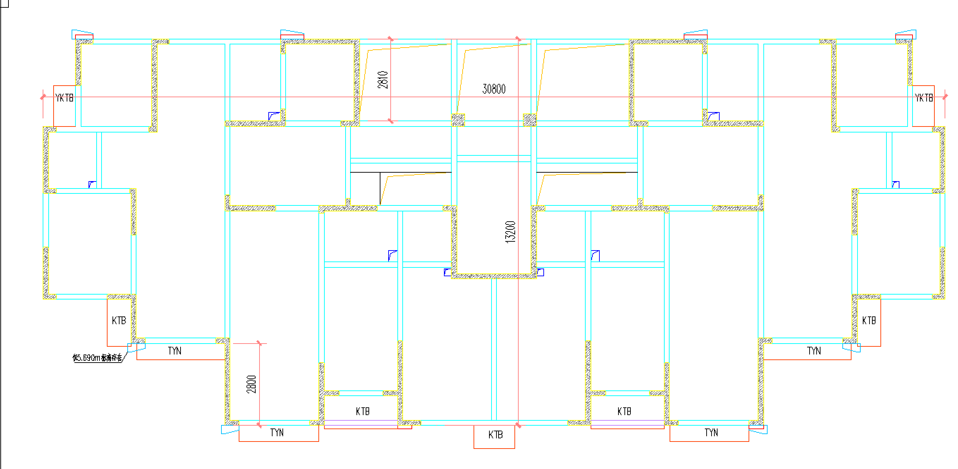

最大凸出：2800÷13200=21.2%<30%（X方向）
最大凹进：2810÷13200=2.3%<30%（Y方向）
属于平面凹凸规则的类型。
三、楼板局部不连续：
楼板的尺寸和平面刚度急剧变化，例如，有效楼板宽度小于该层楼板典型宽度的50%，或开洞面积大于该层楼面面积的30%，或较大的楼层错层。

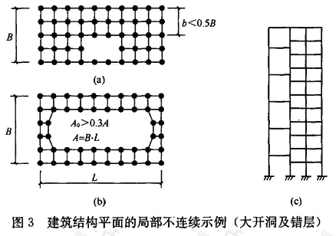
该楼平面开洞面积小于30%，不属于楼板局部不连续的不规则类型。
四、侧向刚度不规则：
该层的侧向刚度小于相邻上一层的70%，或小于其上相邻三个楼层侧向刚度平均值的80%；除顶层或除屋面小建筑外，局部收进的水平向尺寸大于相邻下一层的25%。
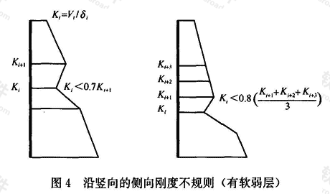

本项目采用pkpm软件进行计算分析，各子项目WMASS.OUT中的Ratx1，Rat（X，Y方向本层塔侧移刚度与上一层相应塔侧移刚度70%的比值或上三层平均侧移刚度80%的比值中之较小者）具体如下：
该楼该值最小值为1＞0.7，不属于侧向刚度不规则类型；
五、竖向抗侧力构件不连续：
竖向抗侧力构件（柱、抗震墙、抗震支撑）的内力由水平转换构件（梁、桁架等）向下传递。
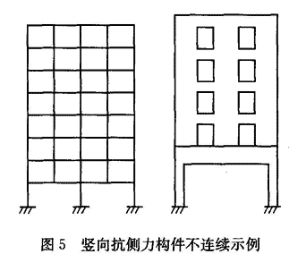
主楼属于剪力墙结构，所有的结构竖向构件均能连续落下到地基基础，没有水平转换构件，该项目不属于竖向抗侧力构件不连续的类型。
六、楼层承载力突变：
抗侧力结构的层间受剪承载力小于相邻上一楼层的80%。
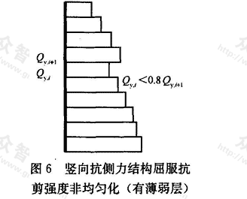
项目采用pkpm软件进行计算分析，各子项目WMASS.OUT中的Ratio_Bu（表示本层与上一层的抗剪承载力之比）具体如下：
该楼该值最小值为1.0＞ 0.8，不属于承载力突变的不规则类型；

第三章 结论
综上所述：该建筑属于规则建筑形体类型。

